טכנולוגיות אינטרנט מתקדמות – 61776 (Web)

הגשת פרויקט

<NeuroSync><B24><1>

שם חבר הצוות | ת"ז
אייל מקלדה | 206459166
אדיר דוד | 206132029
גל ביטון | 209000124
נדב ראובנס | 315819623
רון סיסו | 316398460

תקציר הפרויקט
NeuroSync נועד לשנות את הדרך בה אתה מחבר ומנטר את המכשירים החכמים שלך. הפלטפורמה שלנו משתלבת בצורה חלקה עם שעונים חכמים, רצועות חכמות ומכשירים נישאים אחרים, ומציעה פתרון מאוחד לניהול ומעקב אחרי כל הטכנולוגיות החכמות של המשתמש ממקום אחד.
פונקציות מרכזיות
- סנכרון בזמן אמת: סנכרון נתוני הבריאות והפעילות של המשתמש באופן מיידי בין כל המכשירים, כך שתמיד יהיה למשתמש את המידע העדכני ביותר בהישג ידו.
- ניהול מכשירים מקיף: המשתמש יכול לנהל ולהגדיר את המכשירים המחוברים בקלות, כדי לשלוט בצורה מלאה במכשירים החכמים שלו.
- תובנות וניתוחים מותאמים אישית: המשתמש יכול לקבל תובנות מותאמות אישית על סמך השימוש שלו במכשירים, כדי לקבל החלטות מושכלות לגבי בריאות, כושר ואורח חיים.

מימוש
- עיצוב (Styling):
  - ספריות: CSS-in-JS (כגון Styled-Components)
  - כלים: PostCSS
  - מסגרות: Tailwind
- מאגר נתונים (Database):
  - סוג מסד נתונים: NoSQL
  - מסד נתונים: MongoDB
  - כלי ניהול מסד נתונים: MongoDB Atlas
- צד השרת (Backend):
  - שפה: JavaScript (Runtime: Node.js)
  - מסגרת עבודה: Express
  - מסדי נתונים: MongoDB
  - אימות ואבטחה: JWT (JSON Web Token)
- צד הלקוח (Frontend):
  - ספרייה: React/Preact
  - מסגרת עבודה: Vite
  - ניהול בקשות: Axios

קישור לתיקיית GitHub ציבורית: https://github.com/GalBitton/Web-Project/tree/HW3
קישור לאתר: https://neurosync-iota.vercel.app/
קישור ל MTW: https://www.morethanwallet.com/app/838

שאלה 1
שם חבר הצוות | משימות שהוקצו | משימות שהושלמו
אייל מקלדה | - סגירת קצוות ב-Deployment בVercel.  - טיפול בתיקון הScript לMTW.  - יצירת Api-Service באמצעות Swagger. | כלל המשימות הושלמו.
אדיר דוד | - הוספת תיעוד והערות לכלל הפרויקט – תיקון הערות מהצגת הפרויקט לנעמי.  - יצירת דיאגרמת Use Case המתארת את השימוש באתר.  - עדכון דיאגרמה המתארת את התיקיות והקבצים השונים בפרויקט.  - יצירת JSDoc. | כל המשימות הושלמו
גל ביטון (מהנדס מערכת) | - סידור מסמך ה-Word המסכם להגשת הפרויקט.  - הכנת תרשים ארכיטקטורה מעודכנת של האתר, הכולל את כלל האלמנטים המרכזיים.  - מעקב על טיפול בכלל המשימות של חברי הצוות.  - טיפול בתיקון הScript לMTW. | כל המשימות הושלמו
נדב ראובנס | - רשימת דרישות פונקציונאליות ולא פונקציונאליות לכלל הפרויקט.  - הכנת תיק משתמש הכולל צילומי מסך והסברים כיצד להשתמש באתר.  - סידור באגים קטנים ברספונסיביות של האתר. | כל המשימות הושלמו
רון סיסו | - סידור קובץ ה-ReadMe (המהווה התיק למתכנת).  - הוספת תיעוד והערות לכלל הפרויקט – תיקון הערות מהצגת הפרויקט לנעמי.  - יצירת JSDoc. | כל המשימות הושלמו

שאלה 2

דרישות לא פונקציונליות
להלן רשימת דרישות לא פונקציונליות שהמוצר שלנו מתמודד איתן:
- האפליקציה תבטיח אבטחת מידע ופרטיות, בהתאם לתקנות ההגנה הרלוונטיות על המידע.
סיווג: אבטחה ופרטיות
- האפליקציה תכלול ממשק משתמש ידידותי ואינטואיטיבי למשתמש, כאשר הניווט בו מבוצע באופן פשוט וקל.
סיווג: שימושיות
- האפליקציה תספק זמינות של לפחות 98% בזמן תפעול רגיל, מחושבת כחלק מסך הזמן הכולל של שנה.
סיווג: זמינות
- זמן הטעינה של כל מסך באפליקציה לא יעלה על 2 שניות בממוצע.
סיווג: ביצועים
- האפליקציה תספק עדכונים בזמן אמת עם השהייה מקסימלית של שנייה אחת בין פעולת המשתמש לבין התגובה מהשרת.
סיווג: זמן תגובה
- האפליקציה תוכל לפעול על פלטפורמות ומערכות הפעלה Windows ו- Linux בצורה חלקה ובקלות.
סיווג: ניידות
- האפליקציה תאפשר תחזוקה ותמיכה קלה, עם תיעוד מקיף של הקוד והממשקים בה.
סיווג: תחזוקתיות
- האפליקציה תאפשר התאמה אישית של פונקציות וממשקים לצרכים ספציפיים של משתמשים שונים.
סיווג: התאמה אישית
- האפליקציה תעבור תהליכי בדיקות קפדניים לוודא את איכותה ואמינותה.
סיווג: אבטחת איכות
- האפליקציה תהיה יעילה בשימוש במשאבי המחשב, ותמנע מהעמסת יתר על המעבד, זיכרון ואחסון.
סיווג: שימוש במשאבים
- האפליקציה תעלה במהירות, ותתחיל לתפקד בפרק זמן מינימלי של כ-5 שניות לאחר הפעלה.
סיווג: זמן עלייה
- האפליקציה תהיה קלה לפריסה ולהתקנה בסביבות שונות.
סיווג: קלות פריסה
- האפליקציה תספק חווית משתמש איכותית, כולל ממש משתמש עכשווי ונעים לשימוש.
סיווג: חווית משתמש

דרישות פונקציונליות
להלן רשימת הדרישות הפונקציונליות שהמוצר שלנו מתחייב אליהן:
- ביצוע התחברות של משתמש.
- ביצוע הרשמת משתמש למערכת.
- הצגת About Us.
- הצגת Terms of Service.
- החלפה למצב Dark Mode ממצב Light Mode ולהפך.
- הצגת Privacy Policy.
- יצירת קשר עם הצוות.
- הצגת אנליזות (גרפים).
- קישור מכשיר למשתמש.
- ניתוק מכשיר מהמשתמש.
- ביצוע התנתקות.

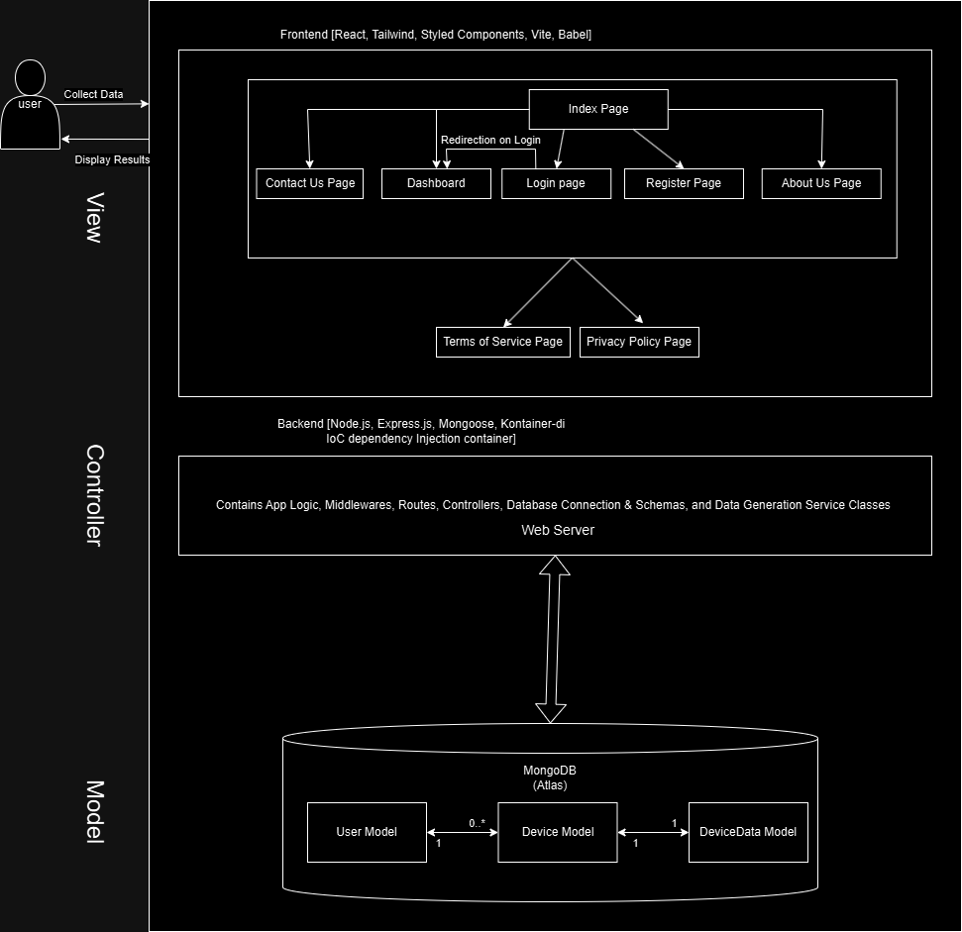
ארכיטקטורת המערכת:

שאלה 3
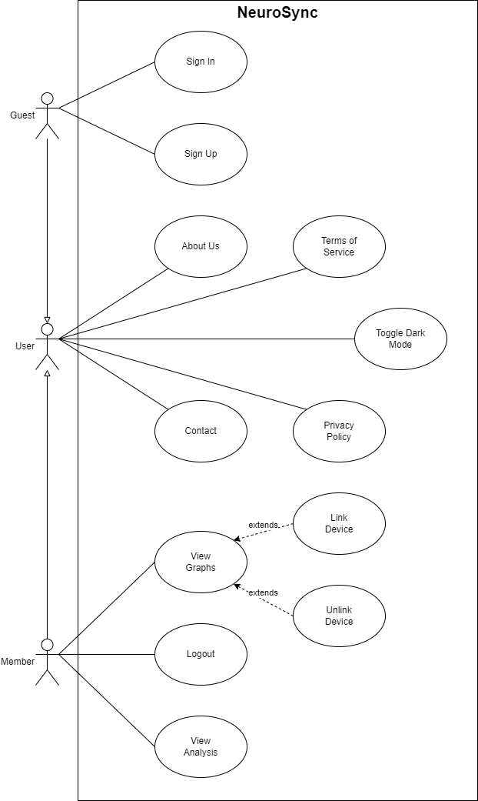
להלן Use-Case של המערכת שלנו:

שאלה 4

סעיף א – מבנה הפרויקט
נציג דיאגרמה המתארת את התיקיות והקבצים השונים, בצד השרת וצד הלקוח.
צד השרת:
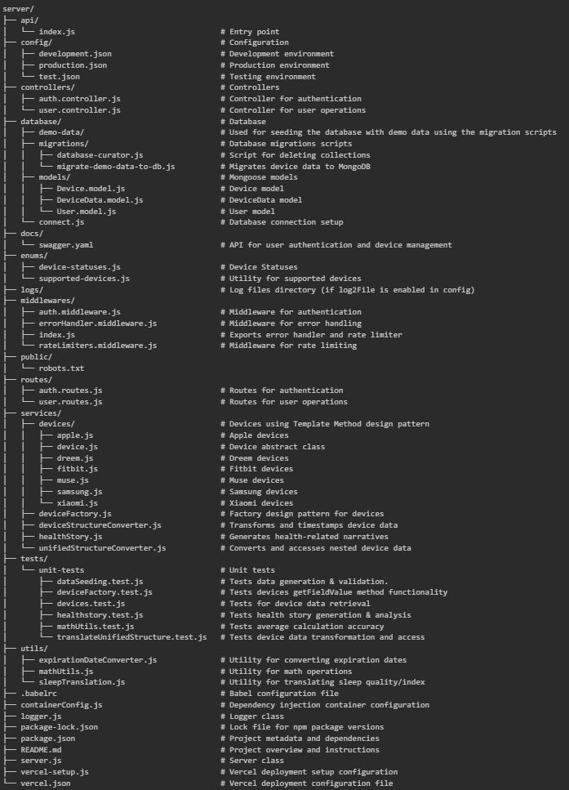

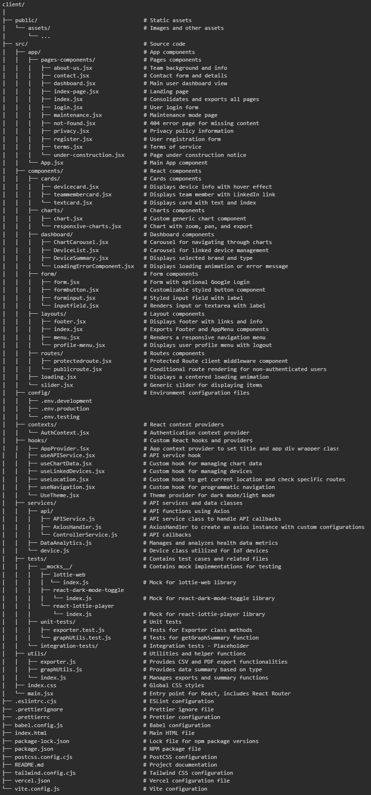
צד הלקוח:

סעיף ב – פריטי המידע
יש לפרט את פריטי המידע - יש להשתמש במידע אמיתי ורלוונטי לפרויקט שלכם (בשליפה ממסד נתונים חיצוני או מ - API). יש להראות דיאגרמת מבנה
What is a normal pulse rate? - BHF
Counting Your Steps | 10,000 Steps (10000steps.org.au)
Sleep Score – Oura Help (ouraring.com) – השתמשנו כהשראה ל-“Sleep Quality Index”.
“Stress Score” - 7 ways Fitbit can help you stress less (blog.google) + בהשראה של percieved stress scale.pdf (nh.gov) (נרמול לסקלה של 10(.
Vital Signs (clevelandclinic.org)
Alpha Wave - an overview | ScienceDirect Topics ו-Electroencephalography - Wikipedia

שאלה 5
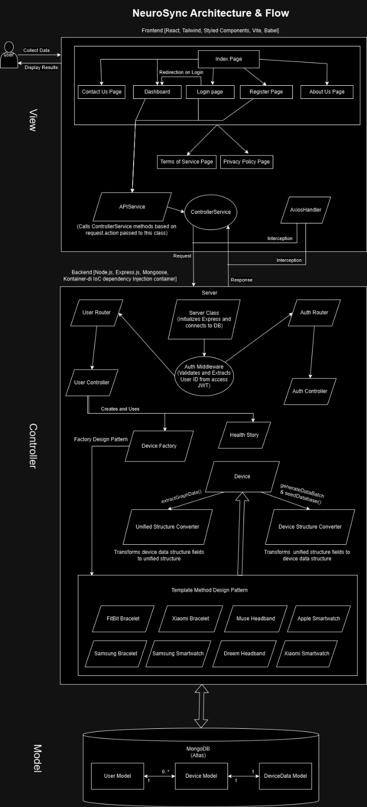
תיק למתכנת הינו קובץ ה- README של כל אחד מרכיבי הפרויקט, כלומר, README של צד השרת (הנמצא ב-server), ו- README של צד הלקוח (הנמצא ב- client).
נציג את תיק המתכנת של כל אחד מרכיבי הפרויקט:
ארכיטקטורה מורחבת ו-“flow”:

להלן תיק למתכנת בצד השרת, נציין כי עדיף לראות את ה-readme.md בתיקיות server & client ו-main directory מטעמי נוחות.
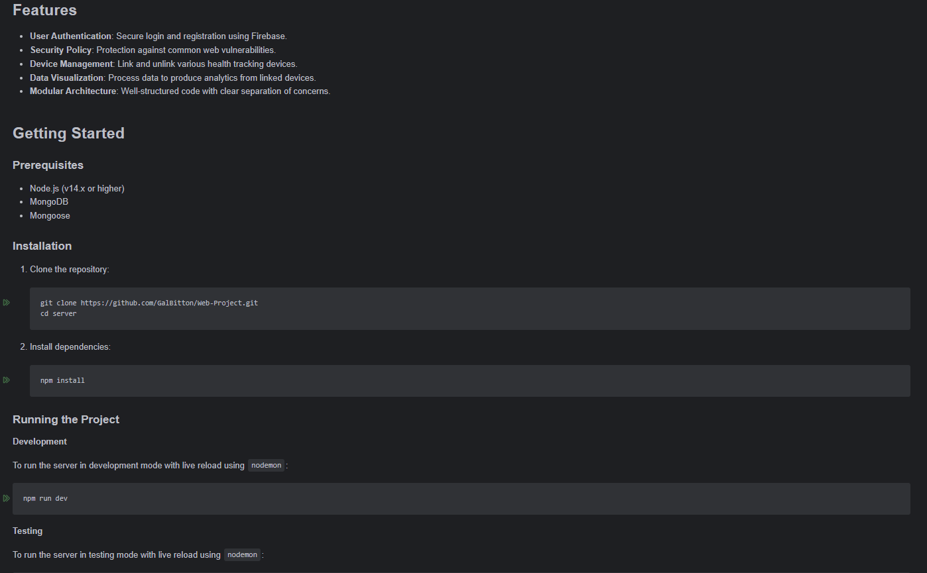
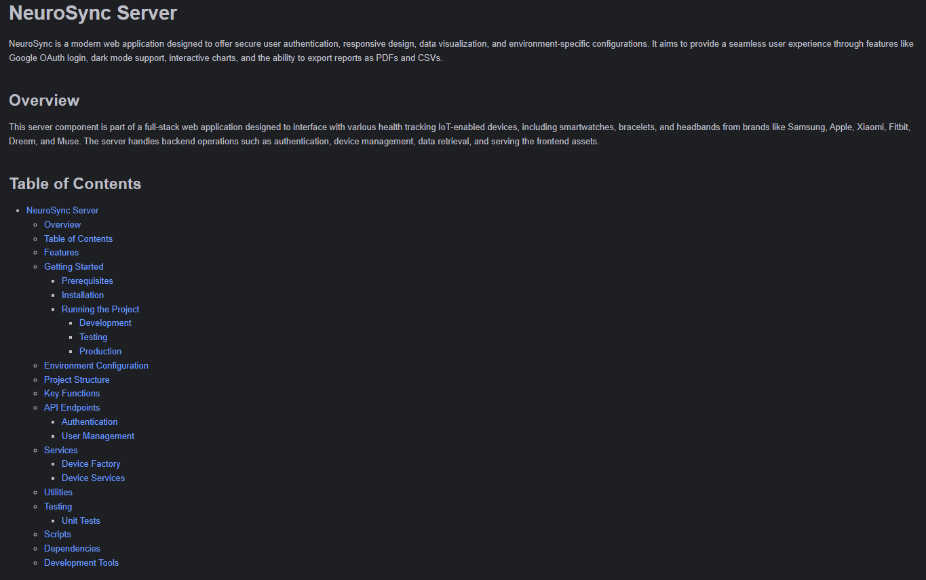

\

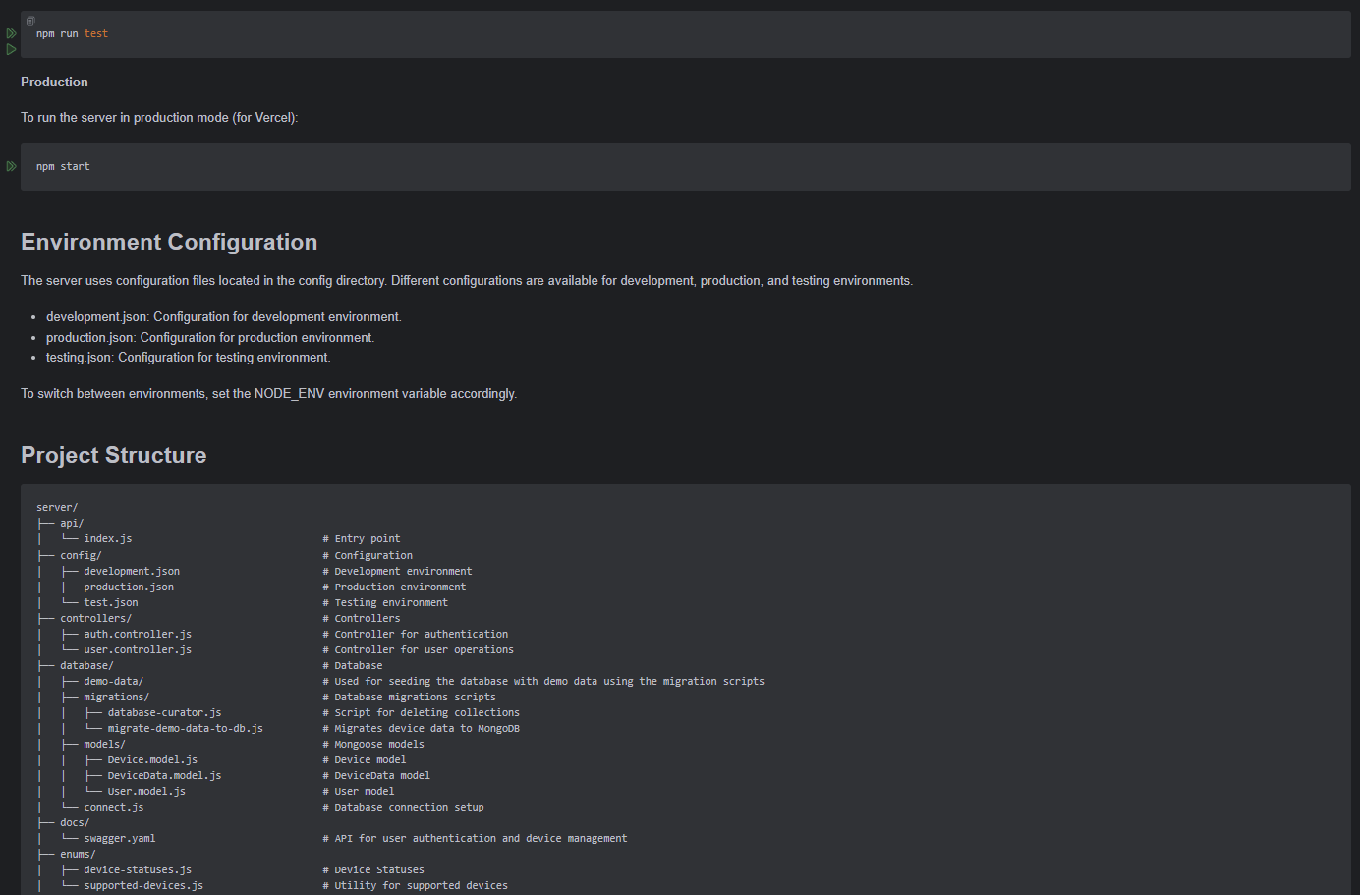

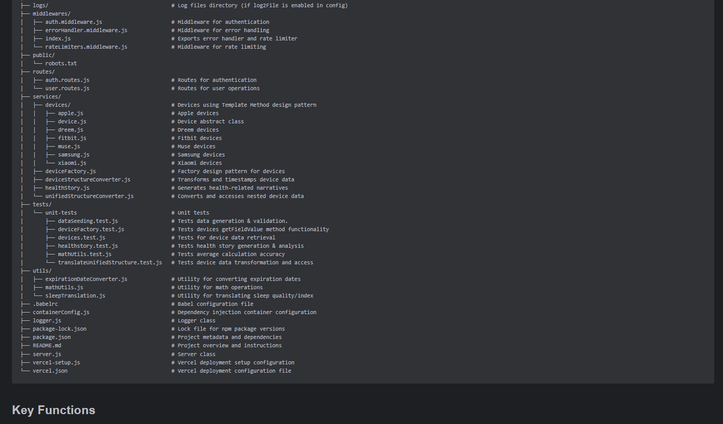

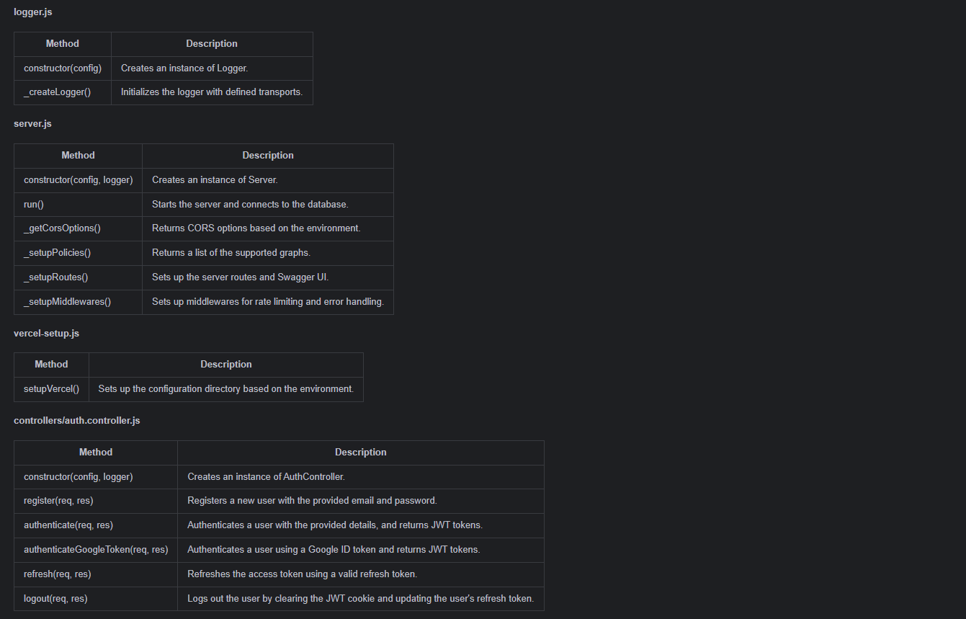

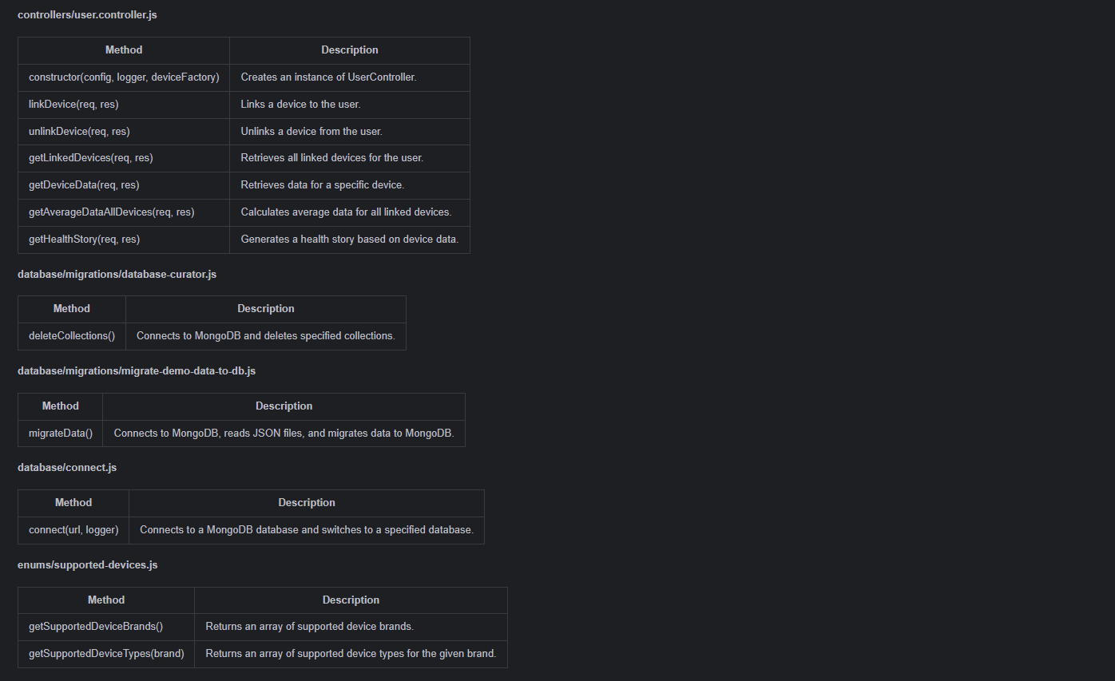

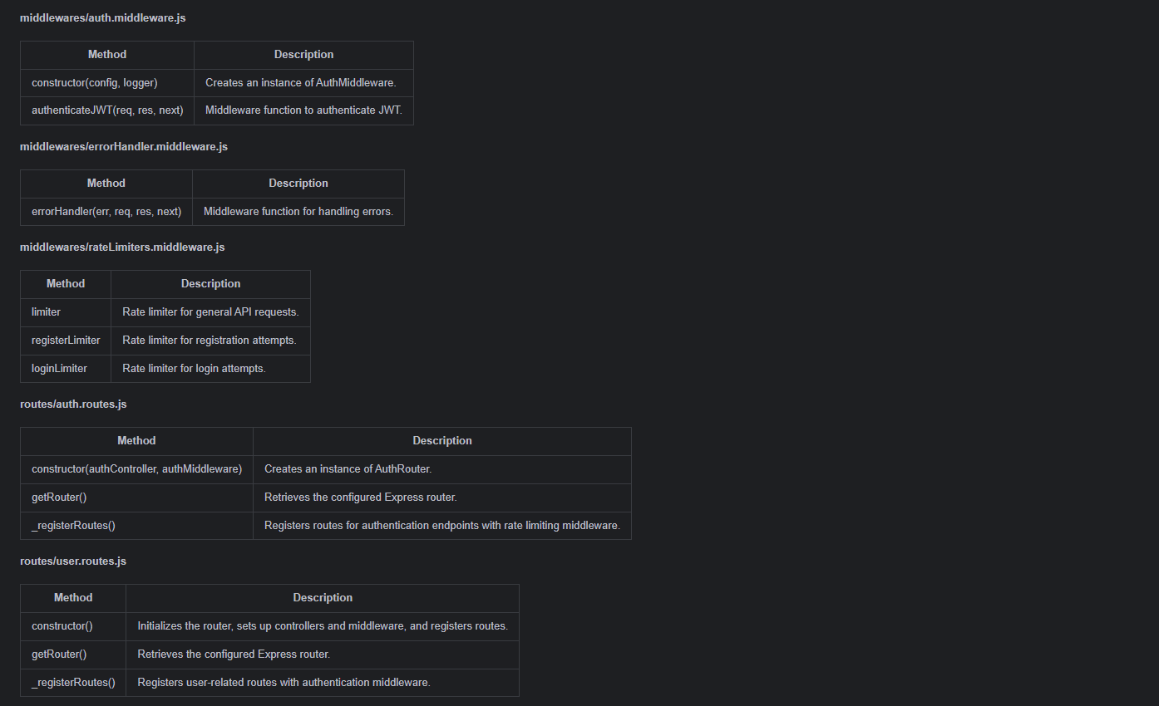

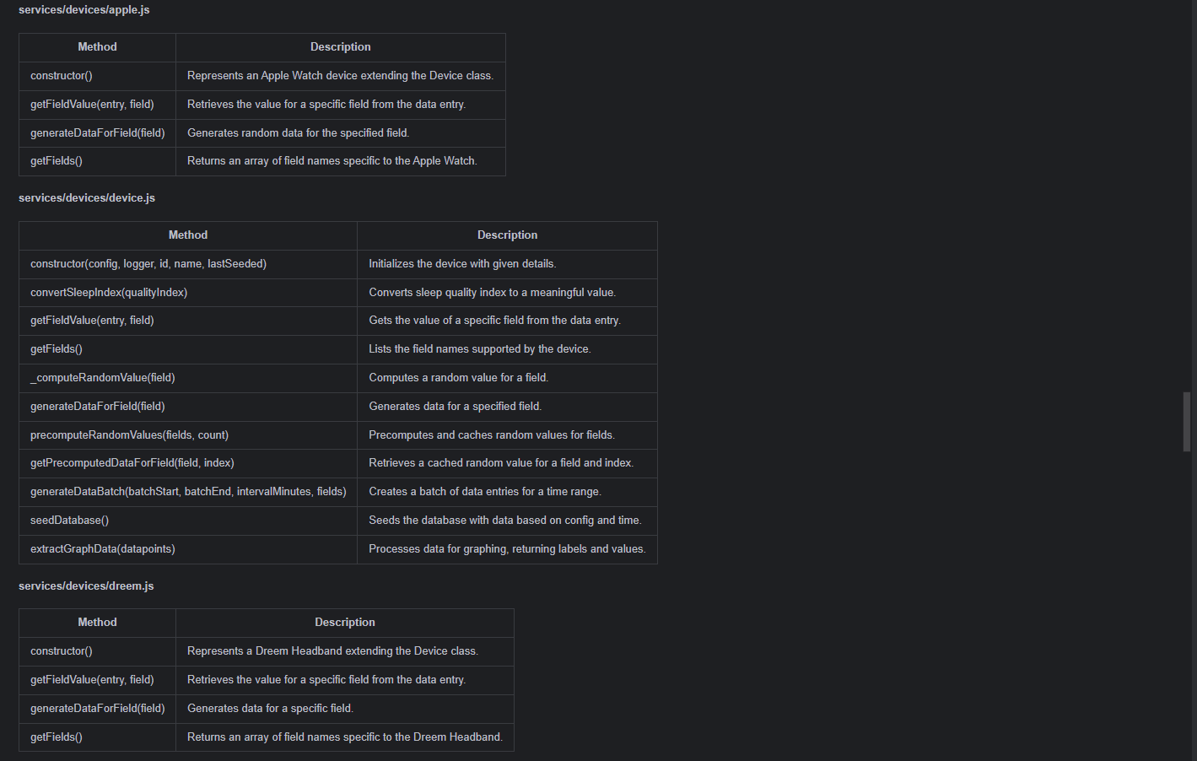

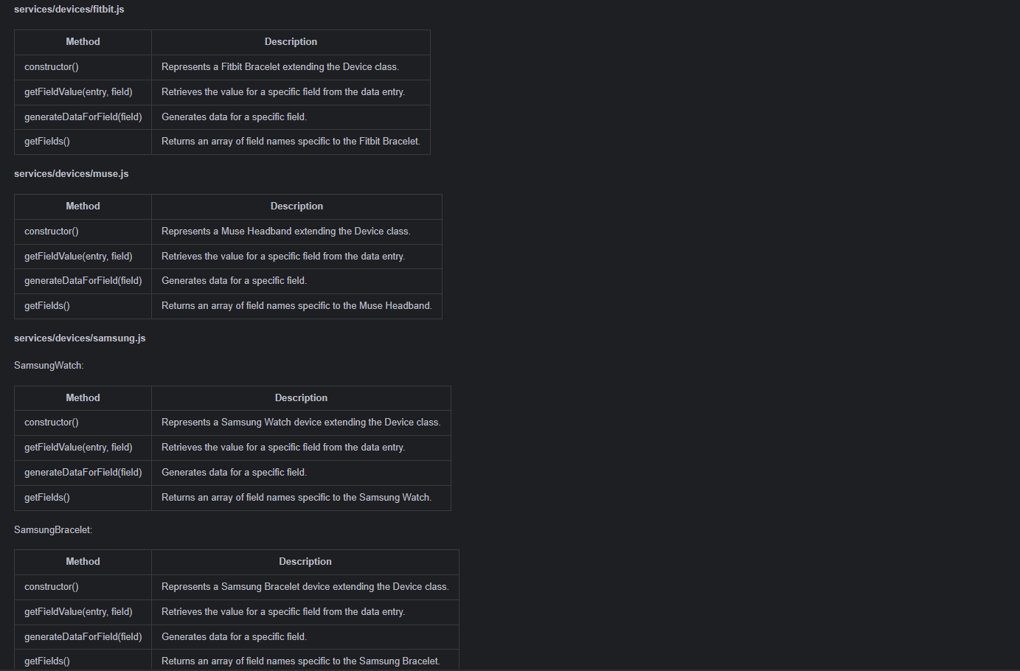

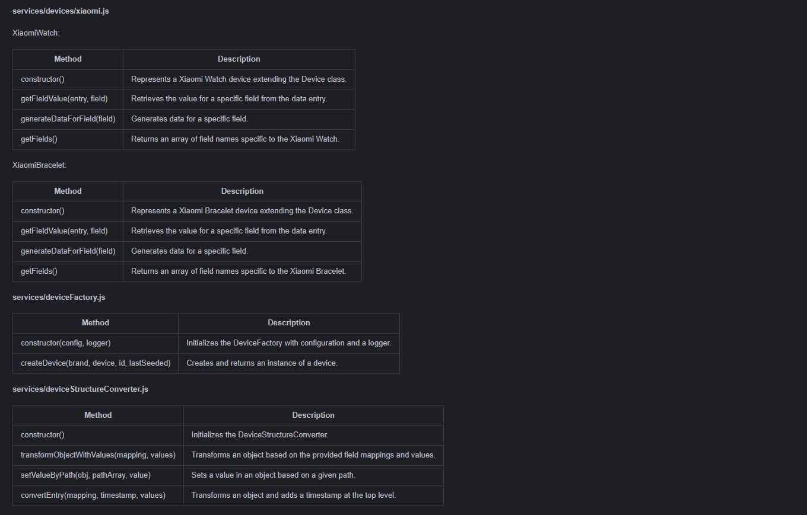

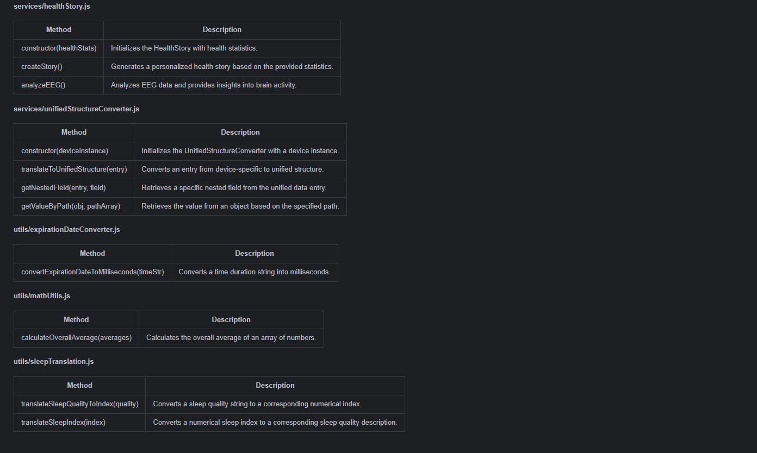

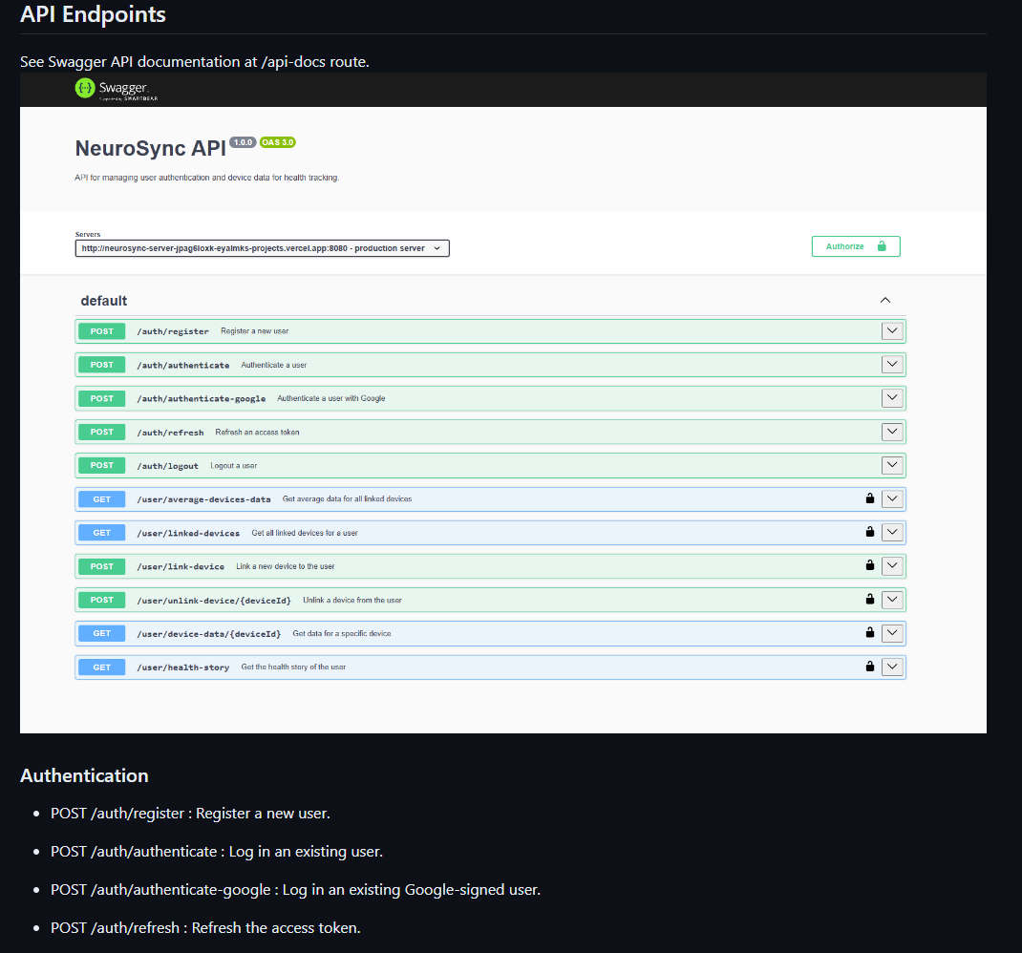

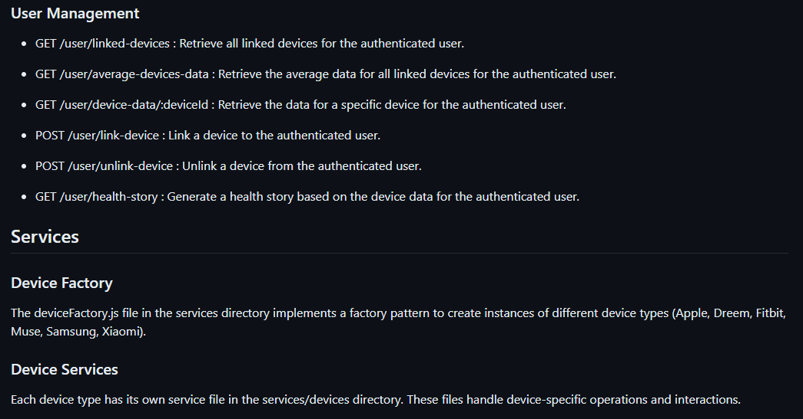

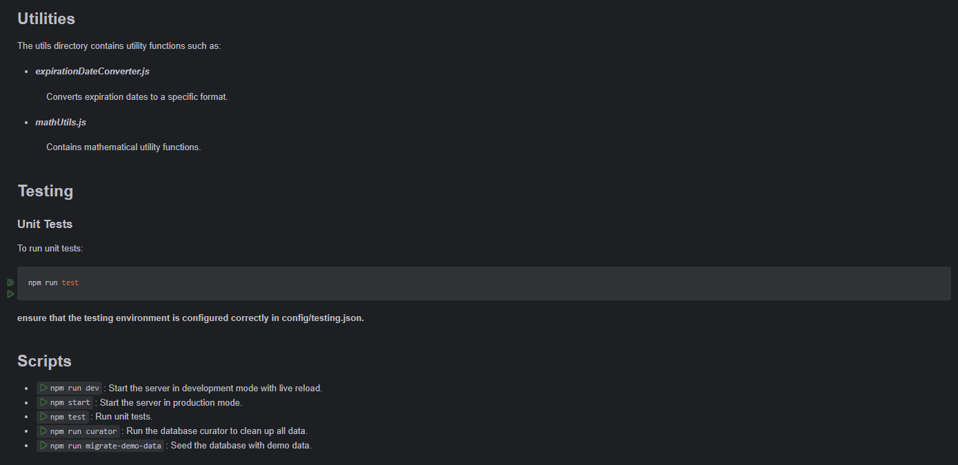

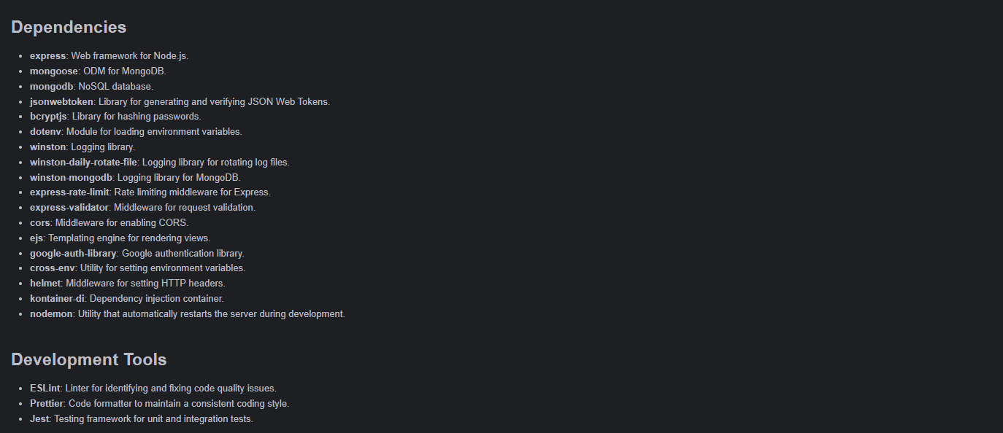

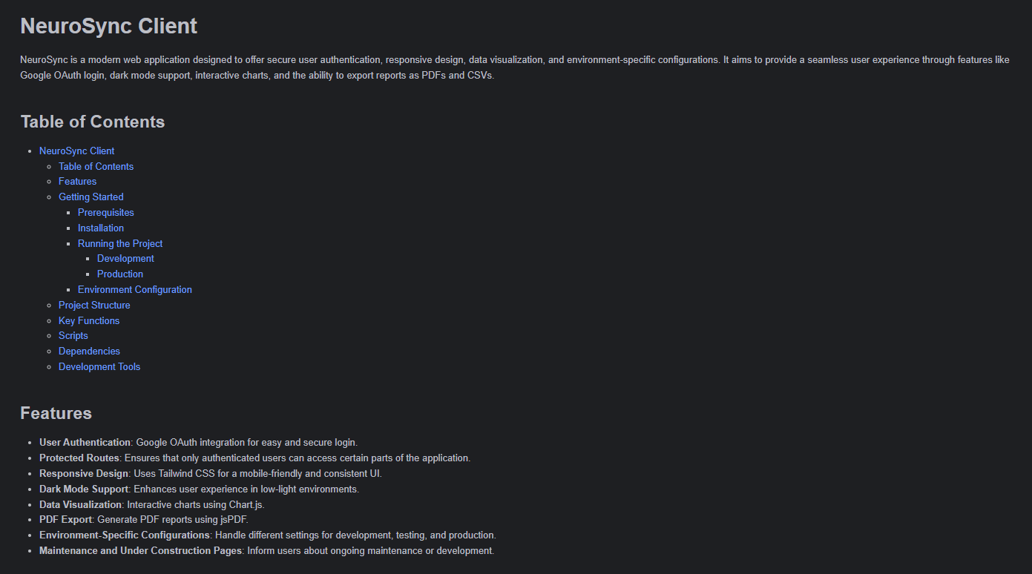
צד הלקוח:

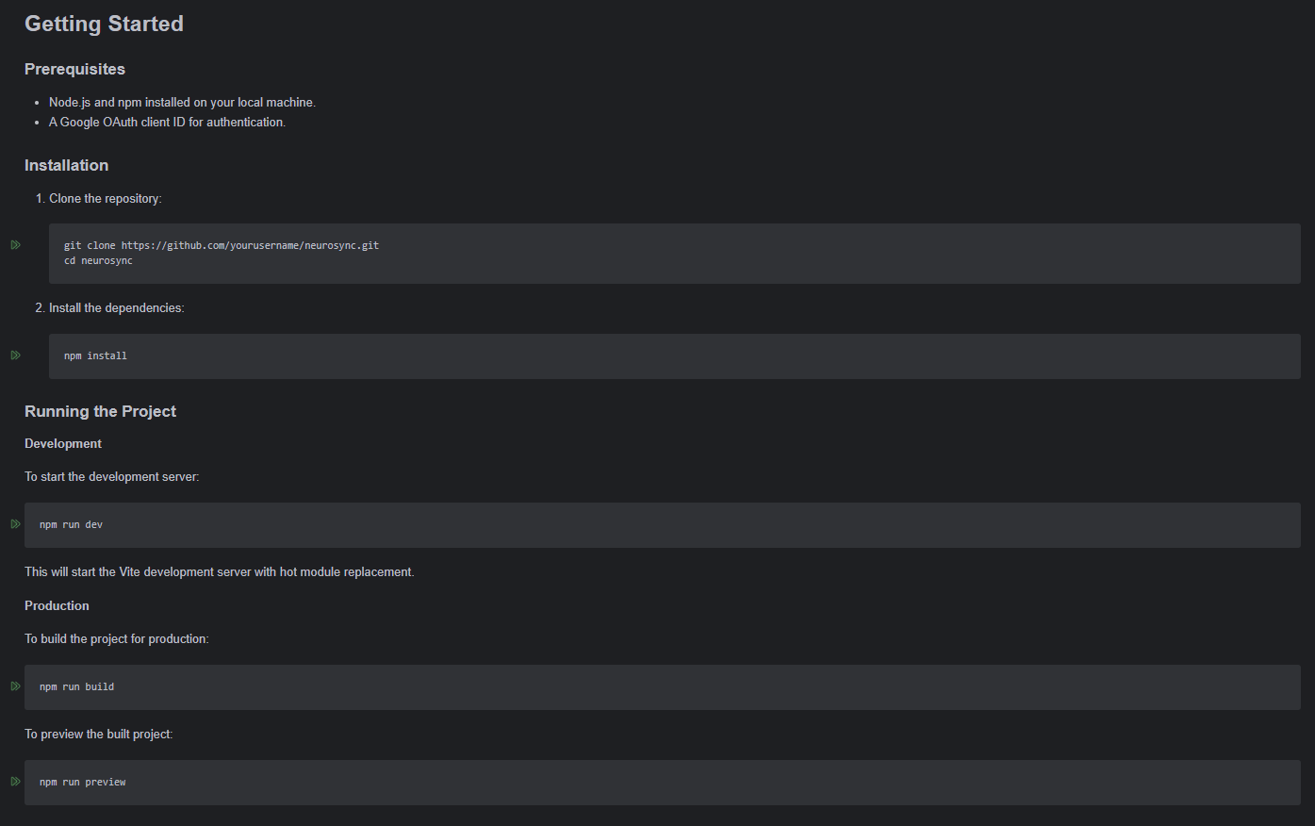

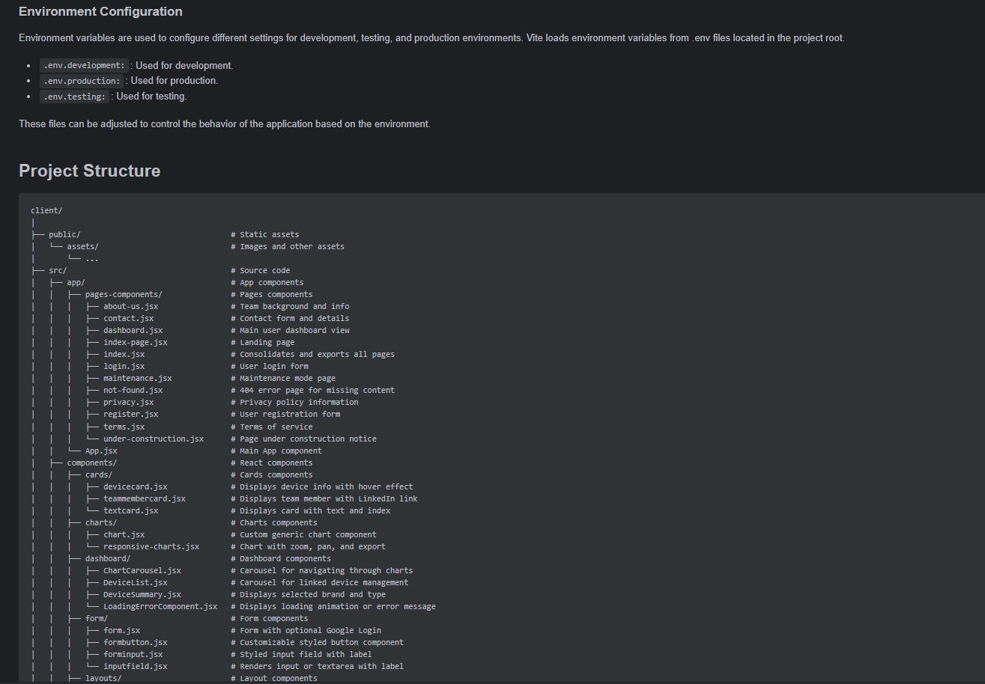

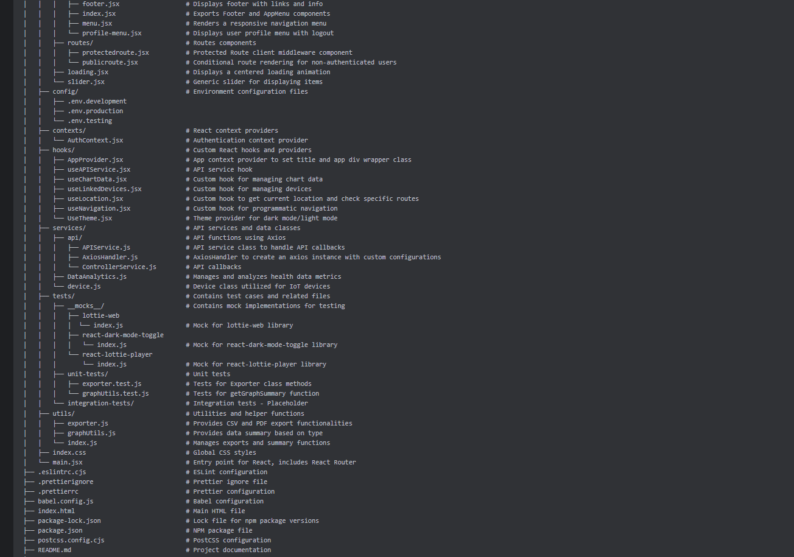

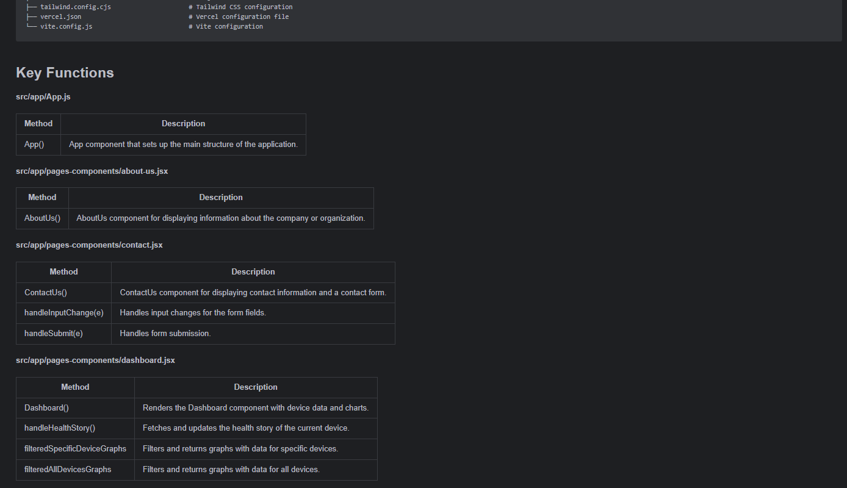

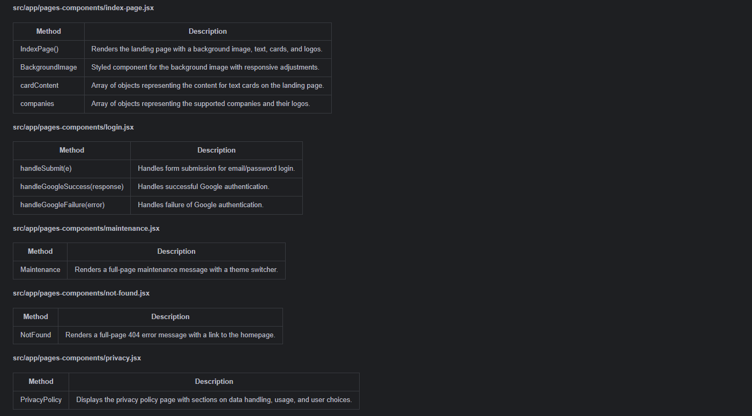

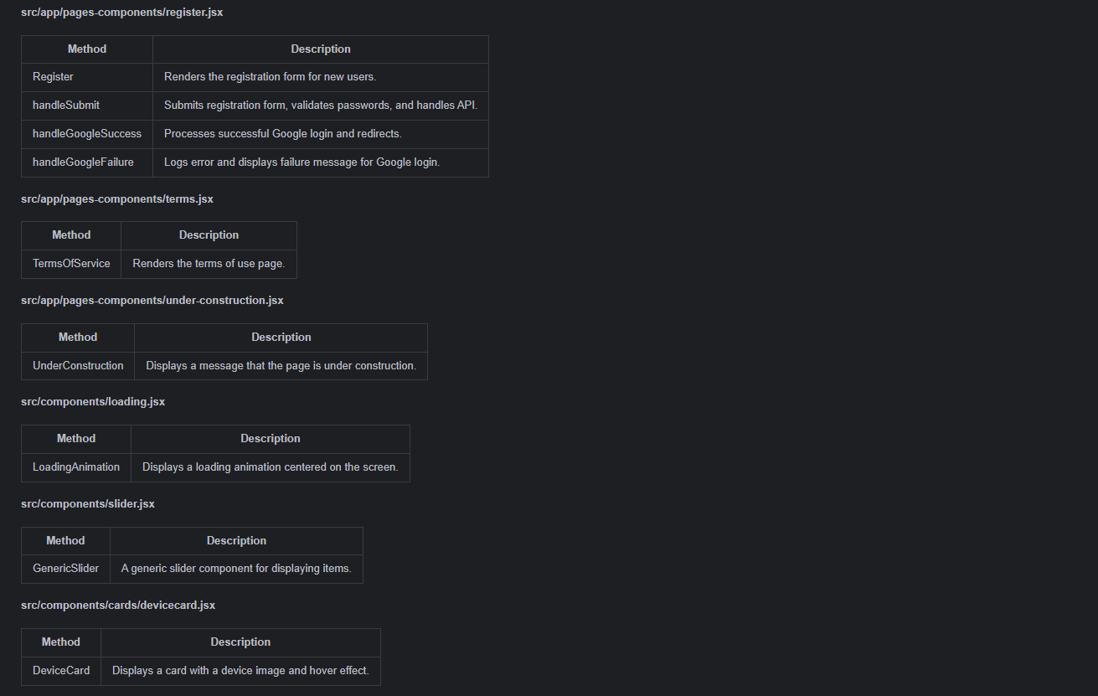

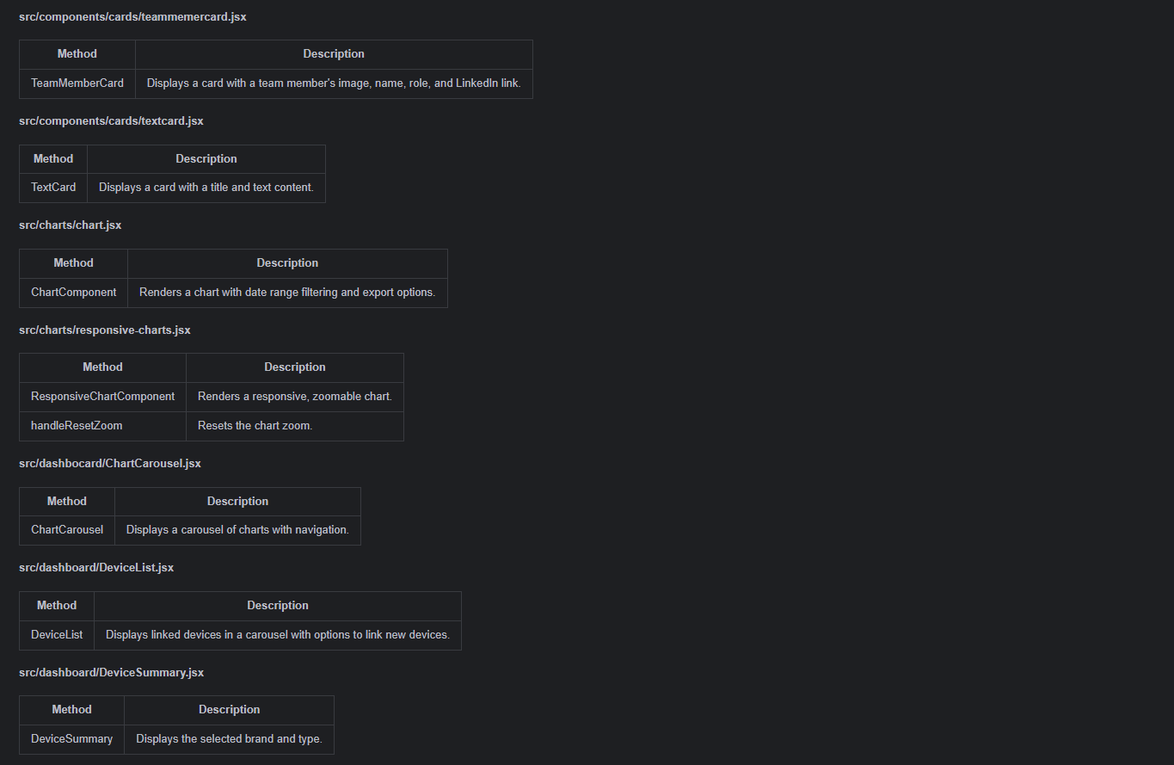

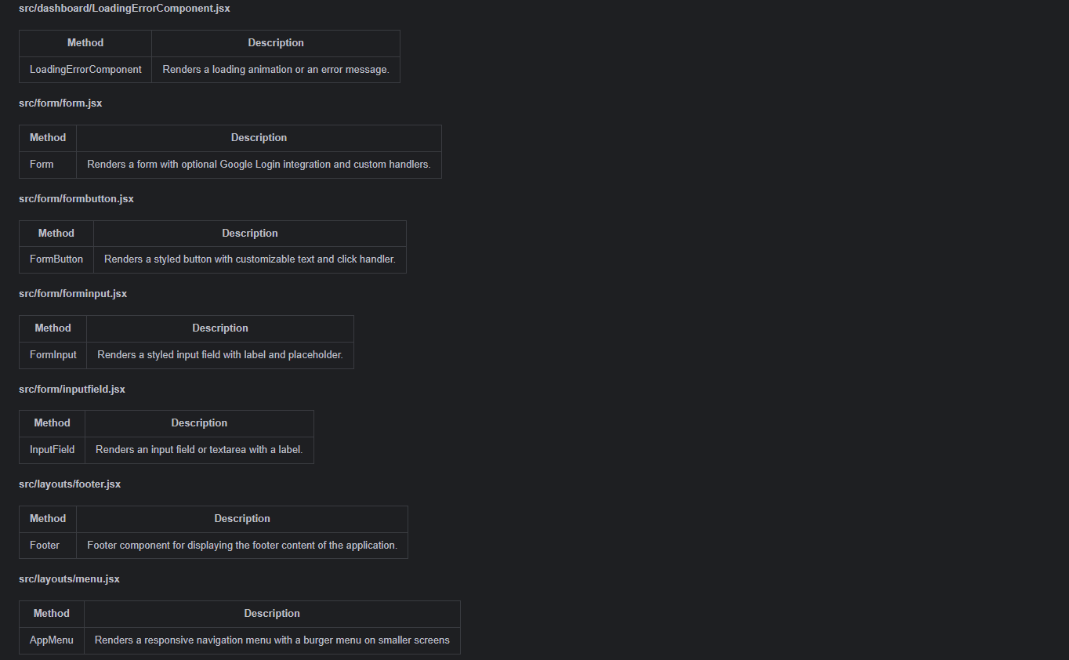

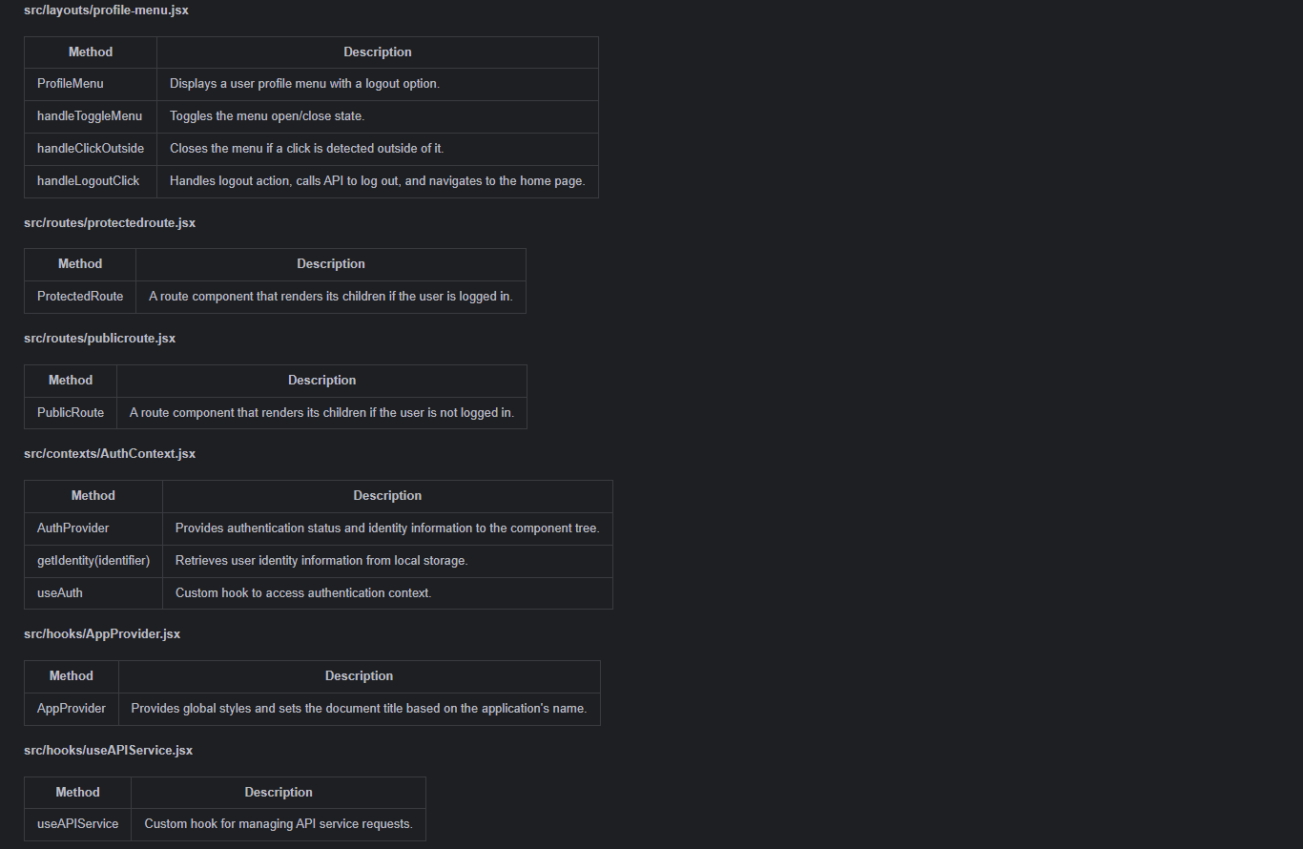

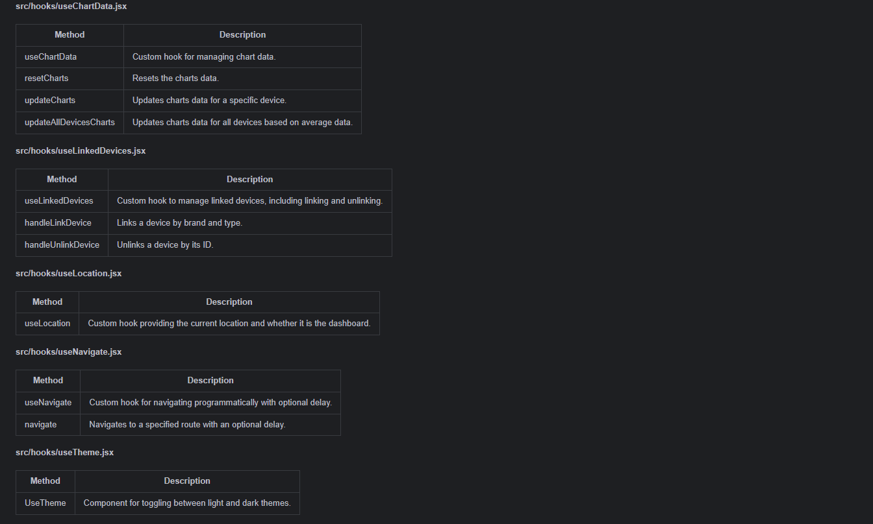

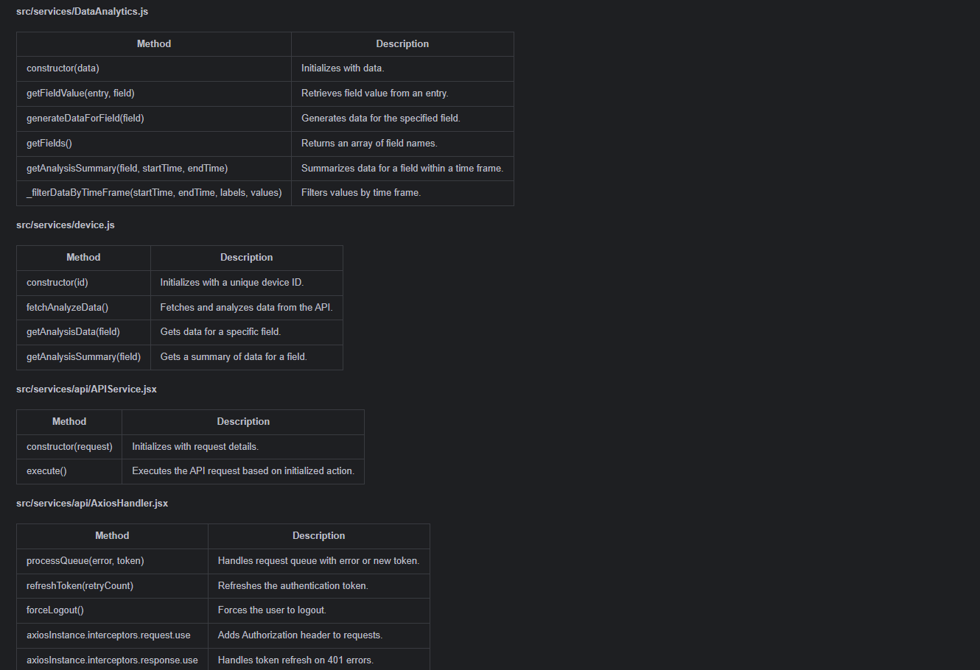

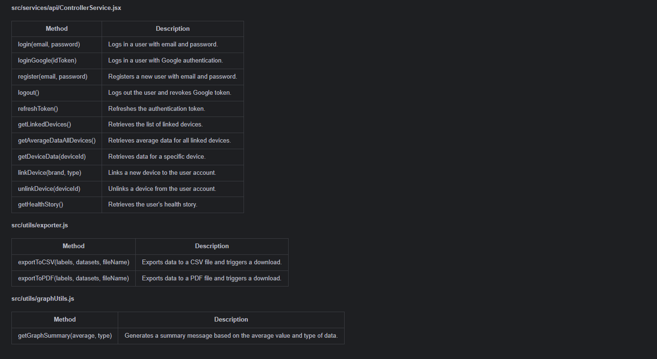

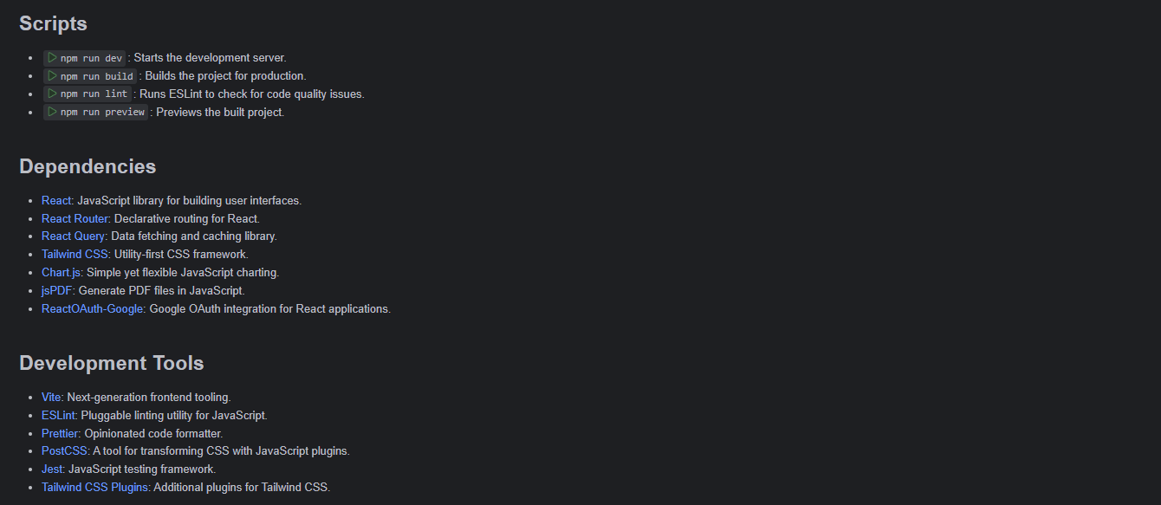

שאלה 6
יש להגיש תיק משתמש הכולל צילומי מסך והסברים כיצד להשתמש באתר שלכם.
Welcome to NeuroSync
Upon entering the site, users have a couple of options available without logging in.

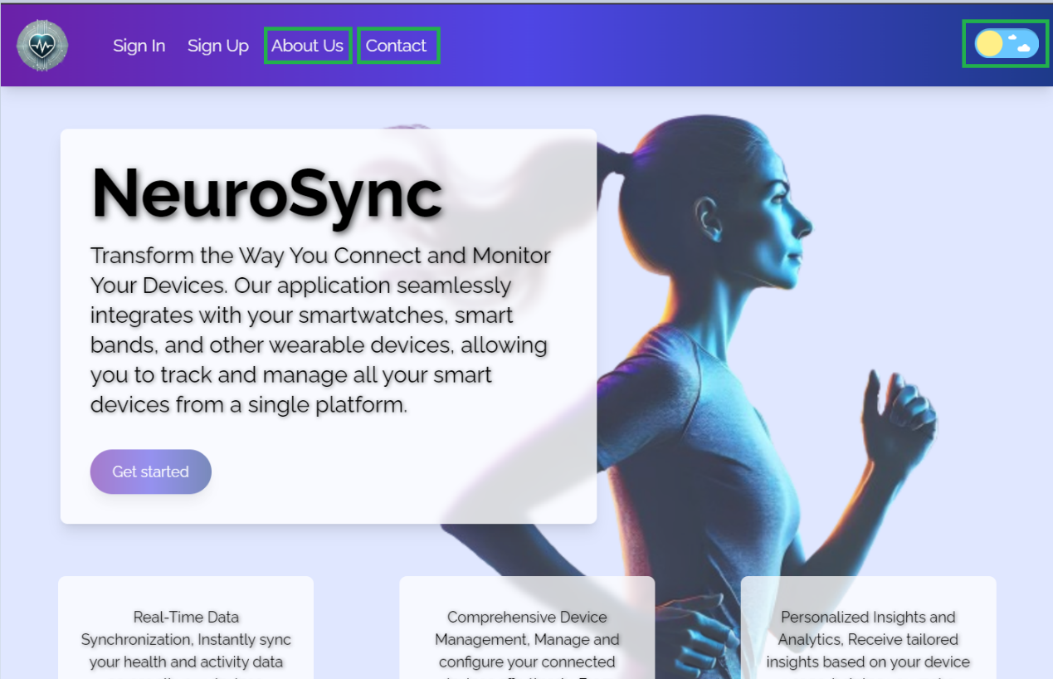
The user can toggle between light and dark mode on the site.
The user can see the information about the developing team.
The user can contact the team.

Getting Started

The user can Sign Up to create an account.
The user can Sign In if already Signed Up.

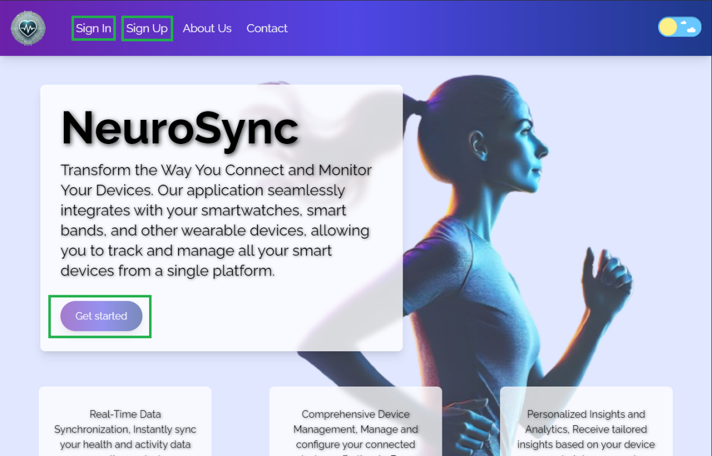

The user can quick start pressing
"Get Started".
If the user is Logged In the user will be redirected to Dashboard.
Otherwise, the user will be redirected to Sign Up.
Page.

Sign Up

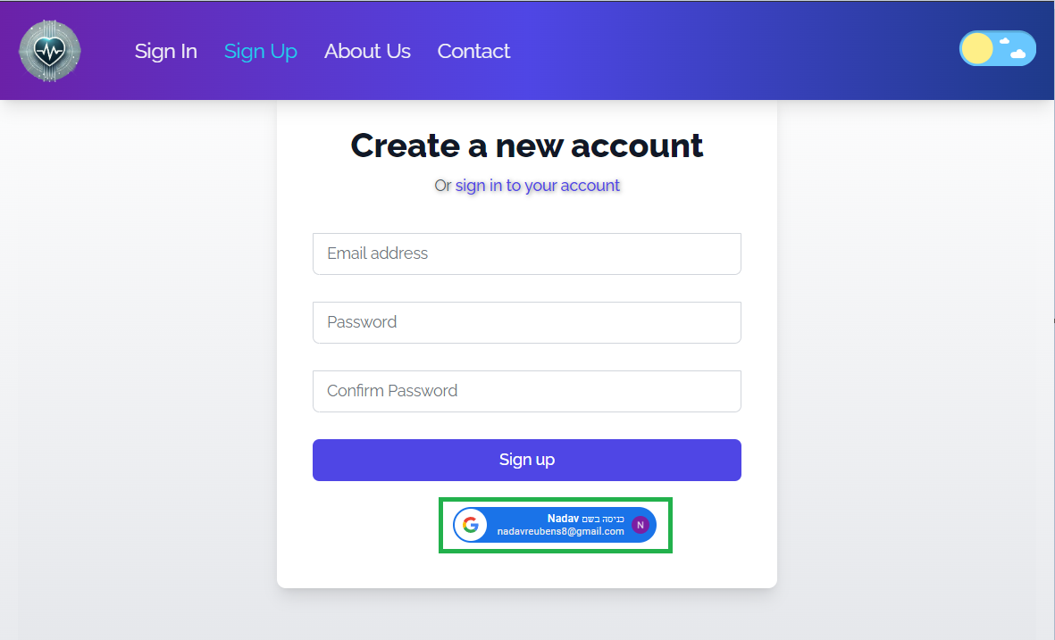

Use Google to create an account or Enter information to Sign Up.

Sign In

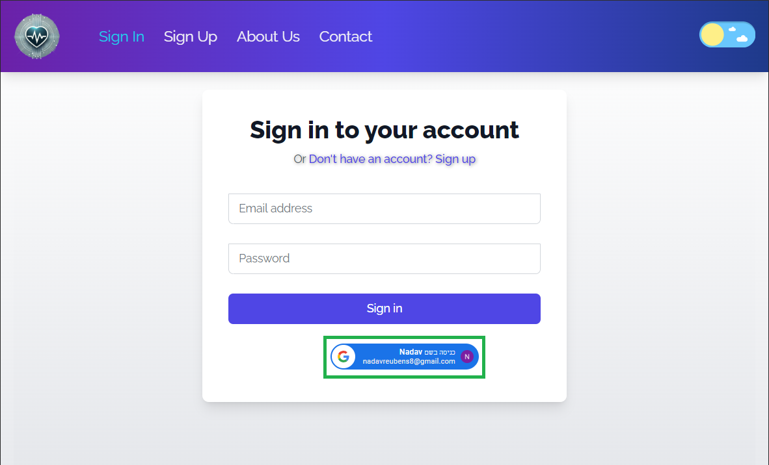
Use information (from Sign Up) or Google to Sign In.

After logging in User can access Dashboard
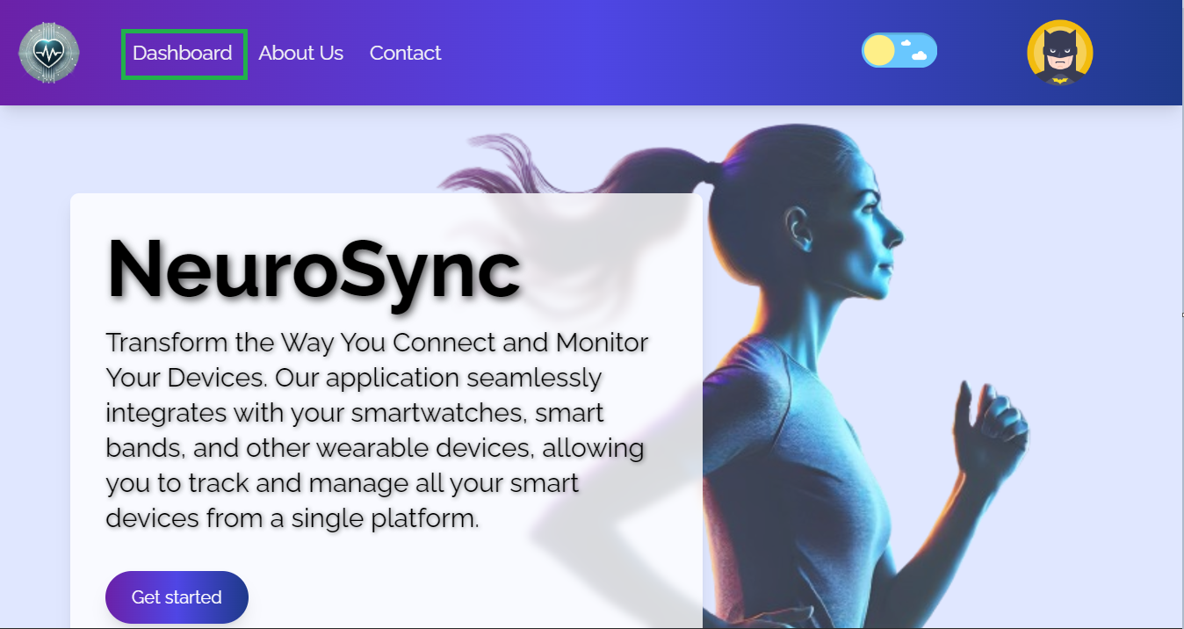
Dashboard
User can Link smart device to manage and analyze.

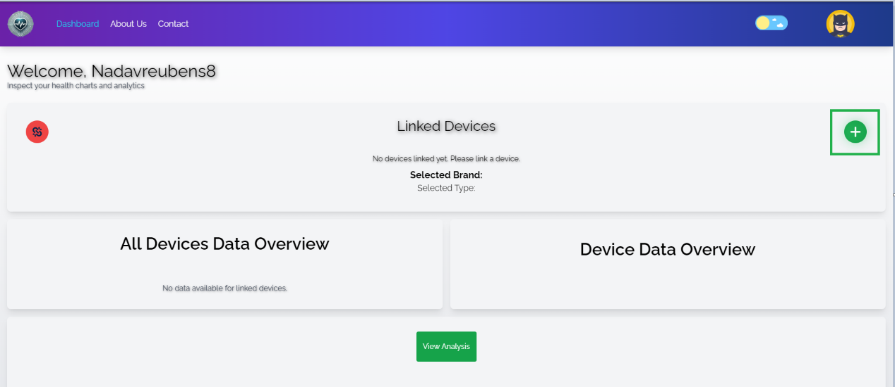

User can choose device to link from set list.

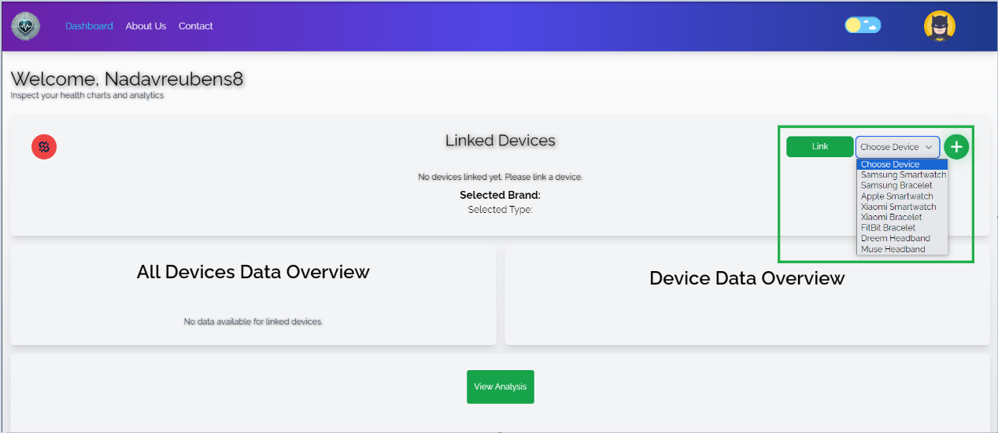

Choose device, watch analyzed Data

User can Unlink Device.
Selected device
User can switch between Linked devices.
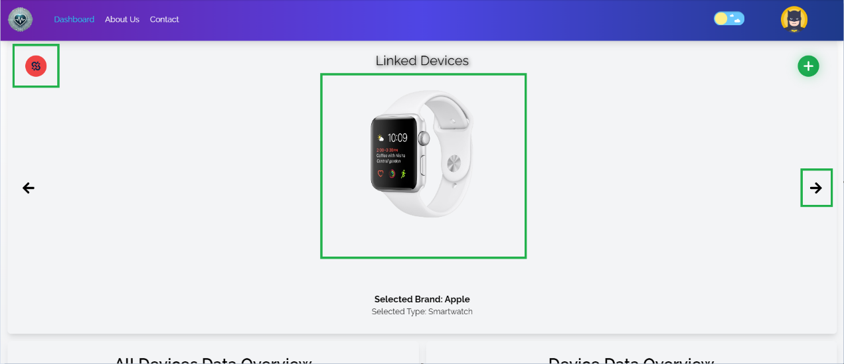

Graphs display data for all connected devices.

Graphs display data for the selected device.

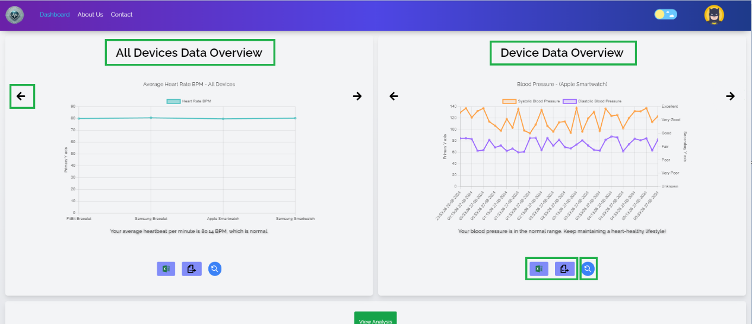

Users can switch between different graphs using the arrow button.
Export data to the selected format (PDF or Excel).
Reset zoom button.
Users can zoom in or out on the graph by using scroll (on web) or a two-finger pinch-to-zoom (on mobile).

View Analytics
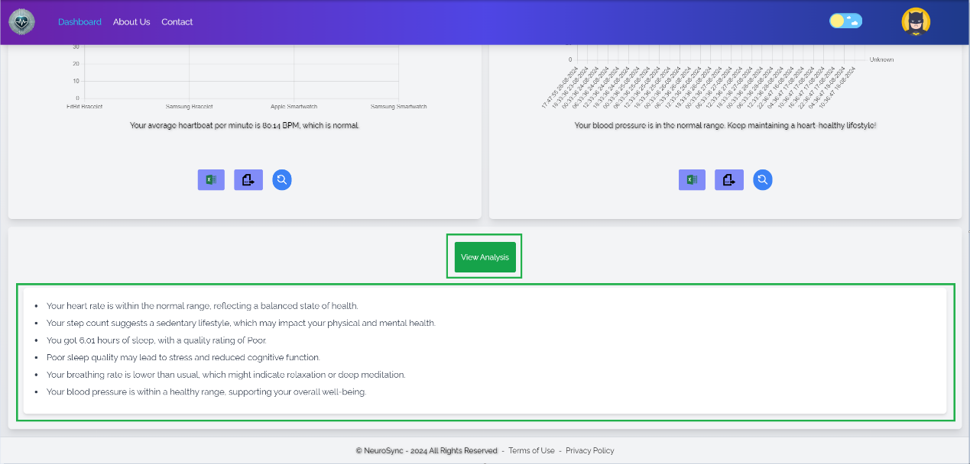

Pressing the "View Analytics" button shows the user analytics from the data of all connected devices.
The analyzed data gives an overview of your health metrics, identifying areas of well-being and potential concerns like sedentary habits and poor sleep quality.

